Во второй половине мая завершалась образовательная деятельность в «Точке роста» МБОУ Ловчиковской основной общеобразовательной школы. Мероприятия были направлены на подведение итогов прохождения основных и дополнительных программ по физике, химии и биологии, а также на обобщение и повторение полученных знаний и навыков.
В 7 классе прошёл урок робототехники, где обучающиеся ознакомились с конструированием и программированием роботов на работу датчиков.
- Было интересно не только узнавать об истории робототехники и видах роботов, но и самостоятельно конструировать и управлять ими, сказал ученик 7 класса Степанов Степан.
В ходе лабораторной работы «Получение изображения с помощью линзы» обучающиеся 8 класса расширили представления о световых явлениях.
- Благодаря этой работе я понял суть закона преломления света, научился определять фокусное расстояние и оптическую силу линзы, сказал ученик 8 класса Терёхин Никита.
На внеурочных занятиях по химии выпускники школы готовились к практической части экзамена по химии. Они повторяли требования к технике безопасности и приёмы обращения с лабораторной посудой и оборудованием.
- На экзамене важно продемонстрировать не только теоретические, но и практические умения и навыки. Мы должны осторожно обращаться с реактивами, правильно брать навеску, приливать растворы, определять запах вещества, - сказала ученица 9 класса Бурова Виктория.
На уроках и внеурочных занятиях по биологии изучались проблемы взаимосвязи живых организмов между собой и с окружающей средой, особо охраняемые территории (ООТ) и памятники природы. Учащиеся 6-8 классов совершили экскурсии: «Природные сообщества родного края» (6 и 7 классы), «Человек и окружающая среда» (8 класс), провели акцию «Сохраним родную природу для будущих поколений». С помощью оборудования изготовили буклеты об ООТ и «Береги лес!».
- Я не ожидала, что на территории нашего села увижу не только распространённые, но и редкие древесные породы и кустарники, такие как вяз шероховатый, орех серый или робиния (белая акация), сказала ученица 7 класса Кондакова Валерия.
В «Точке роста» регулярно выполняются творческие и исследовательские работы. Ученица 9 класса Кузина Ариана под руководством учителя биологии Н.И. Ядровой написала исследовательскую работу «Дендрофлора Ловчиковского леса. Динамика древостоя», которая прошла в финал Всероссийского юниорского конкурса «Подрост» 9 марта 2023 года. Финал состоялся 16 мая 2023 года. Для создания слайдов и защиты в дистанционном формате использовалось оборудование центра «Точка роста» (ноутбуки с выходом в интернет).
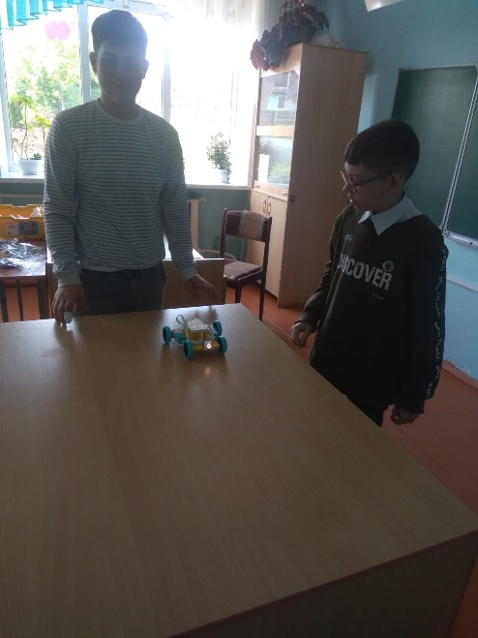 |  | 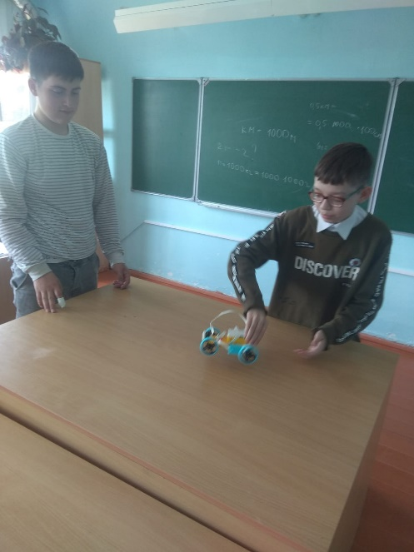
 | 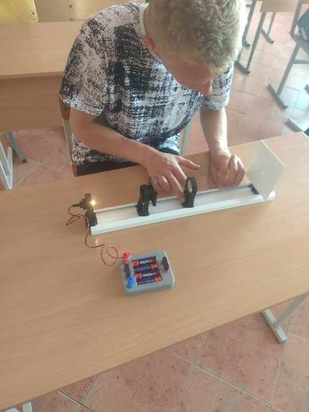
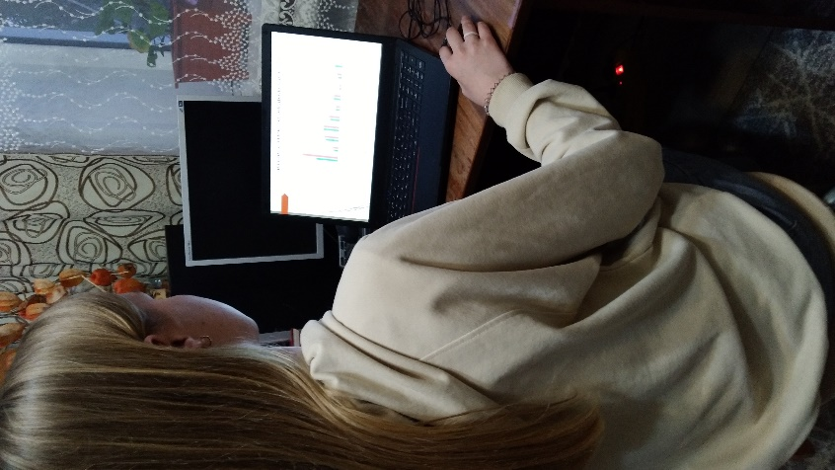 |  | 